感谢有您 | 朱小昌：三十余年潜心研，最是一抹绿意浓
常州市新北区薛家实验小学 2023-10-07 19:48 发表于江苏
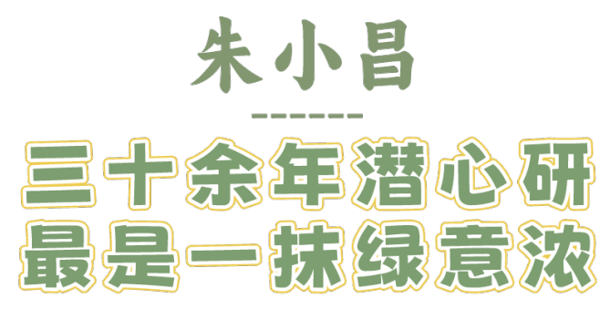

潜心学习，在教育书海中寻求真谛；
深耕科研，在研究领域里敢为人先；
清明自然、善学善教，就让我们一起走近您——薛家实验小学朱小昌副校长。
您说，初心和使命是如何在行思中做“教育求真的践行者”，“教师成长的引路人”，“学校发展的助推者”。回首教育领域的三十几年，您踏踏实实行走在教育研究之路上；以高度的责任感和强烈的事业心，为学校的各项发展助力前行。
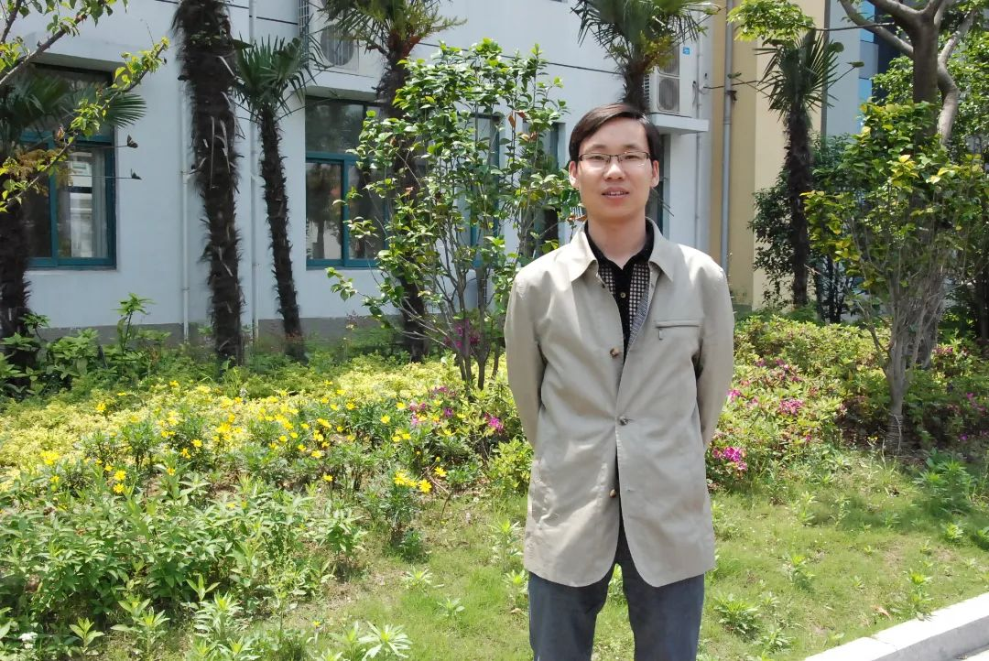
学在深处
勤思善学行致远
自1992年8月踏上讲台以来，作为一名人民教师，您时刻以自身素养提升和孩子们的健康成长为己任，勤学好思，勇于实践。回首，仍记得“新基础教育”刚提出时，为了能及时跟进教学，您阅读了大量理论书籍，潜心领悟， 在尝试中形成“真实、灵动、有趣”的教学风格。于是，在“新基础”的各项研讨中，您的善思、善评成为了薛小研究中一道亮丽的风景。不仅如此，您深知阅读的重要，依然坚持每年阅读专著1~2本，每期《人民教育》必读，不断汲取经典中的教育哲思，并在实践中转化。如今，在“深度学习”的理念中，你认真研读《学习共同体：走向深度学习》、《教师的挑战：宁静的课堂革命》、《人是如何走向学习的》等理论书籍。不断清晰“深度学习”基于当下小学课堂的价值意义，为更多老师带来理论冲击。学在深处，才能在教育之路中不断实践探索。

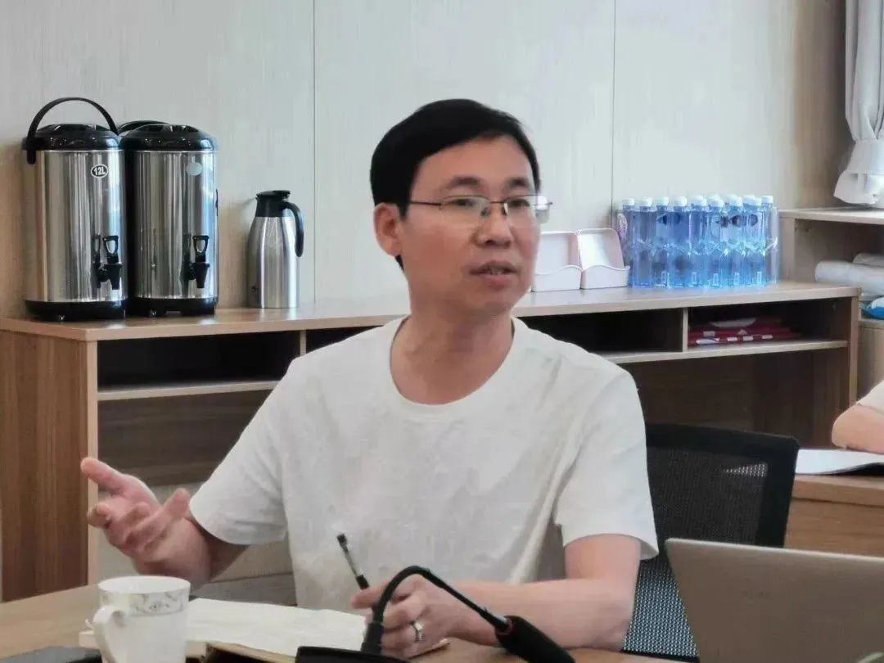
谋在实处
教师发展重培养
山因脊而雄，屋因梁而固。作为一名学校分管教师发展的管理者，您能践行差异发展，分层培养的研修理念，基于校情打造“青年教师成长营”及校级名师平台，为薛小教师谋发展。您以教科室为实施主体，聚焦“教师职业理想”，进行教师新三年发展规划的制定、论证和年度评估，关注青年教师的发展状态。与此同时，您巧生智慧，多方联动：青年教师“铺路子”，全面培训强素养；潜力教师“搭台子”，紧盯打磨出智慧；骨干教师 “压担子”，引领互培作贡献。除此以外，你更是关注“善真四有好教师”的团队建设，也正因如此，近几年，薛小省特级教师、市学科带头人、市特级班主任、区名教师成长营领衔人、省市区评优课一等奖等捷报频传。作为分管校长，您时刻将教师发展放在首位，奥园校区里，总有您穿梭于课堂的身影，听课、评课、常规指导……您总是在细微处给年轻老师们指引方向，给他们更多的成长空间与期待。

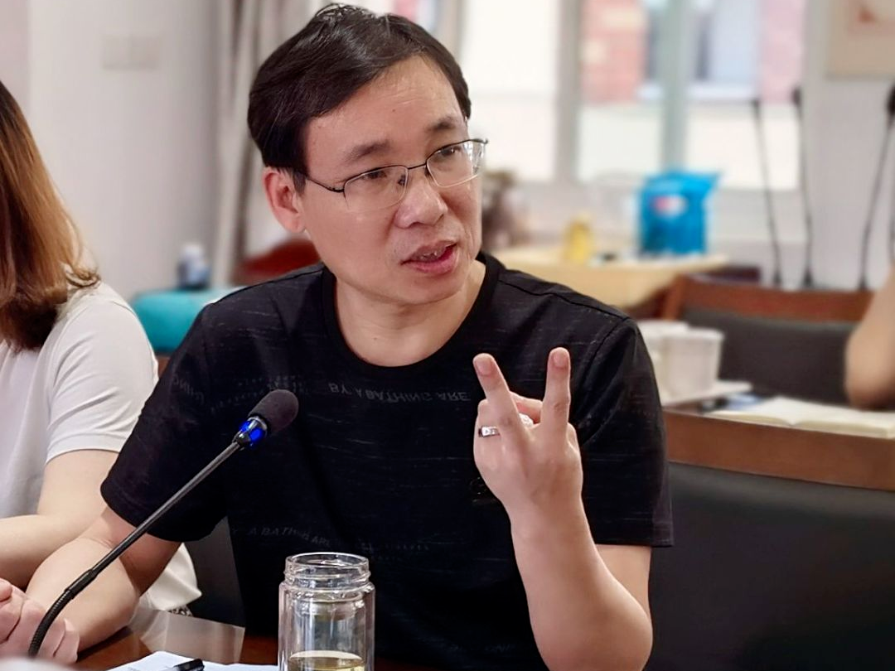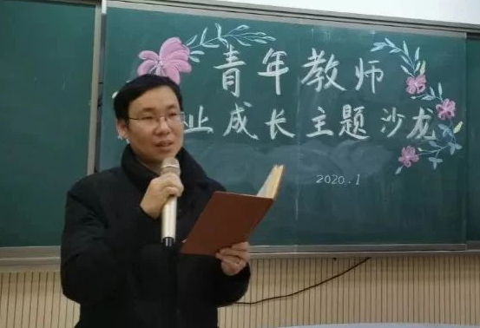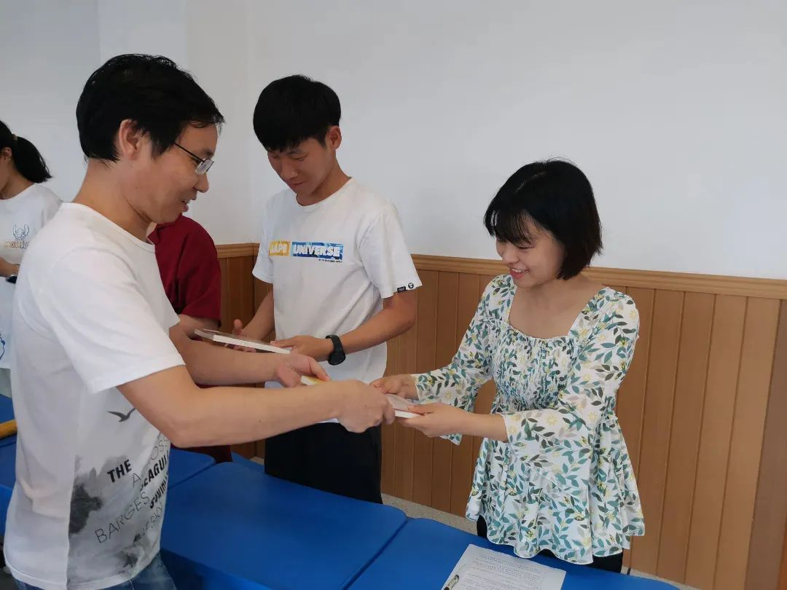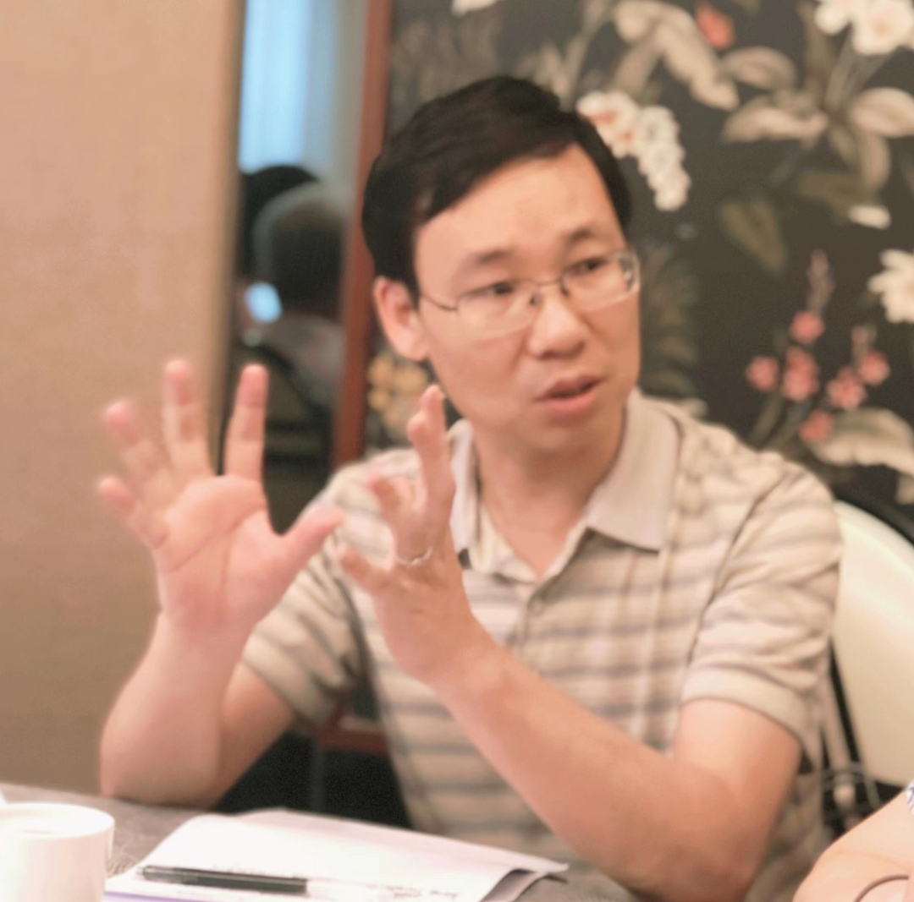
创在新处
项目科研挑重担
作为一名教学人员及学校管理者，您善学善思，更善研。从“语用”到“深度学习”， 在求新促变中挑起项目科研的重担。为了做好前瞻性项目，您组建深度学习团队，在前瞻性项目（课题）的实践中勾画具体样态、清晰设计思路、探索课堂策略，进形成系列的教学案例、教学设计的评比，并进行《课堂深度时刻》专刊的编撰。专项实践、攻克难关，您带领团队老师去改变集体备课的模式和内容，形成新的研究方式，探索“深度时刻”在不同学科、不同课型中的可能存在，为同行、为学生，搭建科研学习的平台，也在项目推进中，让理念深入教者，不断提升。
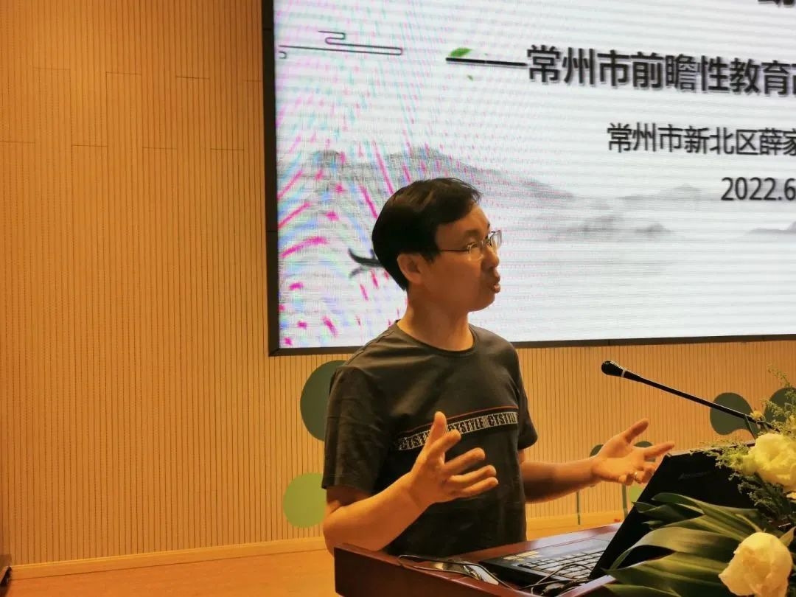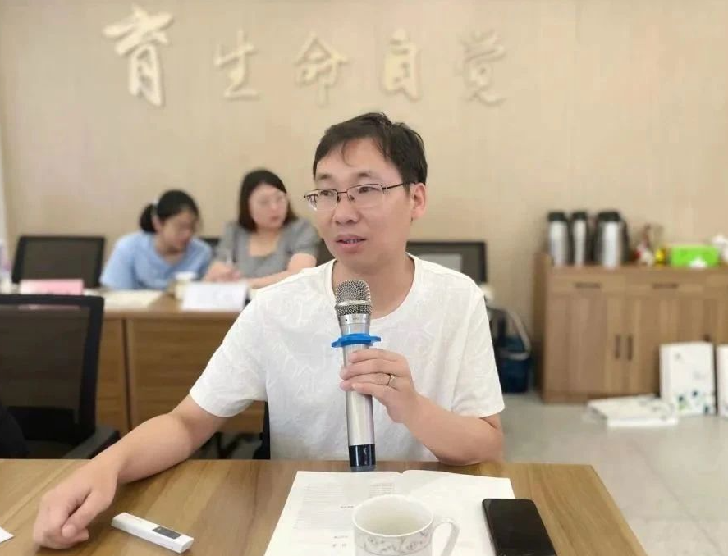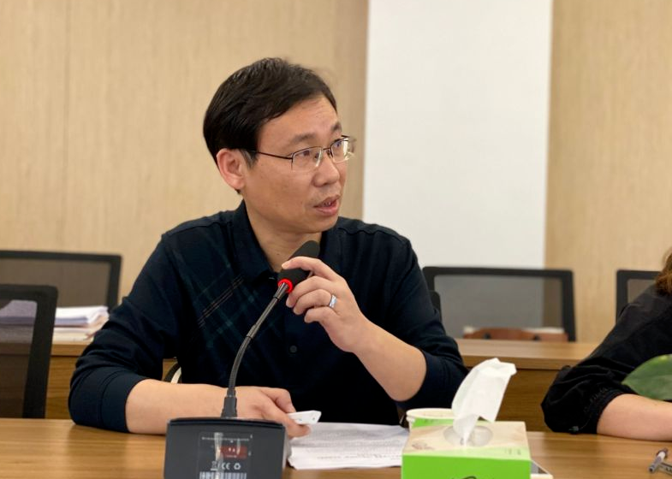

回首三十余年的教育之路，您睿智沉稳、怀揣初心，在潜心研究里默默坚守教育的一方净土。是劲竹，一股韧劲展才华；如朗月，沉默无言知奉献；似清风，虽有沟壑偏徐行——守护薛小，感谢有您！

END
撰稿 | 王倩倩
审核 | 李小英

